Здоровим хочеш бути?
- Будь!
Родинне фізкультурне свято для дітей середньої групи та їх батьків
( з використанням новітніх оздоровчих технологій)

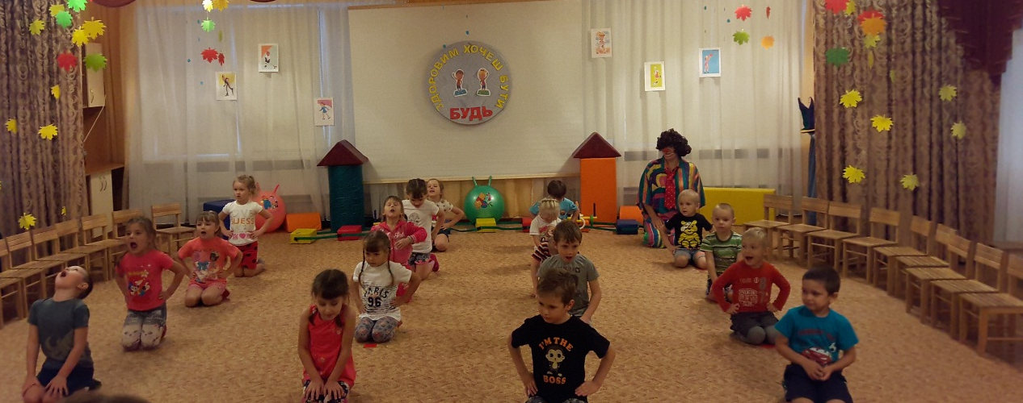

2018

Здоровим хочеш бути? - Будь!
Родинне фізкультурне свято для дітей середньої групи та їх батьків
( з використанням новітніх оздоровчих технологій)
Мета. Спонукати дітей та батьків до рухливо-творчої активності. Стимулювати інтерес до фізкультури. Вдосконалювати рухові навички дітей. Формувати добрі взаємини в колективі, прагнення та готовність допомагати товаришам. Розвивати спритність, швидкість реакції,силу, увагу, координацію рухів навички орієнтування в просторі під час виконання профілактичних вправдля збереження зору та плоскостопості, вправ «розумної гімнастики», масажу. Виховувати бажання бути здоровими.
Матеріали та обладнання: килимки для проведення ЗРВ, коробочки з пластмасовими кришечками різних кольорів, скакалки , обручі, штанга, гантелі, медалі з розрахунку на кожну дитину, спортивний кубок, емблема «Хочеш бути здоровим? - Будь!», картинки із зображення різних видів спорту.
Попередня робота.Виставка спортивного інвентарю,що сім'ї мають вдома та що виготовили власноруч.

Хід свята
Зал святково прибраний. Батьки сидять на лавах.Під веселу музику (за вибором) забігає клоун.
Клоун Кльопа.Я клоун Кльопа прийшов у дитсадок на спортивне свято «Здоровим хочеш бути? - Будь!»
А де діти? Я прийшов на свято, а їх нема. Давайте їх запросимо дружніми, гучними оплесками.
Під марш і оплески діти заходять і виконують перешикування.
Кльопа. Давайте привітаємося як спортсмени.
Кльопа. Фізкульт - …
Діти. Привіт!
Кльопа. Фізкульт - …
Діти. Привіт!
Кльопа. Фізкульт - …
Діти. Привіт!Привіт!Привіт!
Кльопа. Я хотів вас познайомити з моїм братом – клоуном Тьопою. Ви його не бачили?
Діти.Ні.
Кльопа. Серед вас його немає?
Діти.Ні.
Кльопа. Давайте разом покличемо його. Всі разом, три, чотири…
Діти кличуть Тьопу.
Клоун Тьопа. Я зайнятий і…(виглядає з-за штори).
Кльопа. Виходь, починаємо свято!
Тьопа (виходить). Ось свято почалося і закінчилося.(Ховається).
Кльопа зупиняє його.
Кльопа. Хто так починає свято?
Тьопа. Я!
Кльопа. Треба спочатку красиво при…?
Тьопа. Притупнути.
Кльопа. Та ні, при…
Тьопа. Присісти( або плеснути в долоні…)
Кльопа. Та ні, привітатися.
Тьопа. А як? А-а-а за ручку з усіма?(Потискає усім руку).
Кльопа. Ти що робиш? За руку будеш з усіма вітатися?
Тьопа. Можу і за ногу. ( Іде і піднімає ногу кожній дитині).
Кльопа. Іди сюди, повторюй за мною. Добрий …
Тьопа. Ага, смачний був торт.
Кльопа.Да ти не зрозумів. Добрий…
Тьопа. Так, смачного пряника вчора з'їв.
Кльопа. Ти можеш вислухати мене? Повторюй: добрий вечір!
Тьопа. Добрий вечір.
Кльопа. Молодець. Скажи. Будь ласка, з чого ти починаєш свій день?
Тьопа.А-а … зрозумів.(Бере подушку і лягає посеред залу).
Кльопа. Що ти робиш? Ставай разом з дітьми , будемо робити зарядку.
Тьопа. (сумно) Зарядку це так нудно і нецікаво.
Кльопа.А ти приєднуйся до нас і зразу зрозумієш, що зарядку дуже корисно та весело і необхідно робити кожного ранку.
Зарядка «Клоун Плюх» (музика)

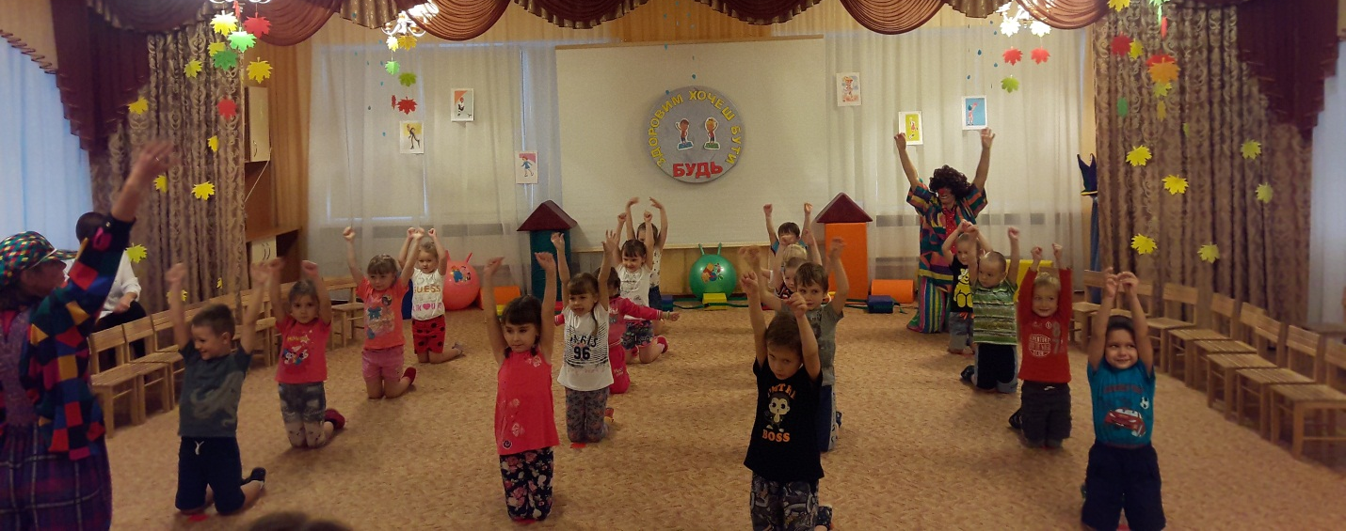
Тьопа. Мені сподобалася зарядка, завжди буту робити вправи зранку, щоб бути здоровим.
Я робитиму зарядку
Як завжди в ранковий час
Хай бояться мене хвороби,
Хай завжди минають й вас!
Кльопа.
Молодець!
Я в тебе хочу запитати,
Чи вмієш ти читати?
Тьопа.
Букви всі прекрасно знаю
Та трохи не добачаю!
Окуляри одягну
і читати враз почну!(одягає смішні окуляри)
Кльопа.
Я скажу вам по секрету
Тьопа зір свій зіпсував
Бо в комп’ютері в ігри грав.
Оченята натрудив,
А зарядку не робив!
Тьопа.
Довго мультики дивлюся
Пізно спатоньки лягаю
Оченята закриваю.
Але зранку прокидаюсь,
Все спочатку починаю.
Кльопа.
Діти, навчимо Тьопу робити зарядку для очей?
Ми таку зарядку знаємо
Усім робити пропонуємо!
Старайтеся, не лінуйтеся
Оченята всі тренуйте!
Тьопа.
Я не буду поспішати,
Можна вже розпочинати.
Я з дорослими зроблю,
Ну а ти вчи дітвору.
Зарядку для очей Кльопа виконує з дітьми, а Тьопа з дорослими.
У веселих у малят на долоні п’ять хлоп’ят,
Будуть нам допомагати наші очі лікувати.
Перший пальчик – стрибає, як м’ячик.
Вгору-вниз, вгору-вниз.
Другий пальчик – побігайчик
То біжить до носика,
То біжить від носика,
Раз – два, раз - два.
Третій пальчик – молодець,
Третій пальчик – стрибунець,
Вліво – вправо, вліво – вправо.
Намалюєм тепер коло,
Буде яблуко червоне,
Намалюємо гарбуз,
Важким дуже буде груз.
Значить зараз відпочили,
Спим, спим, спим.
Очі знову ми відкрили
Блим, блим,блим.

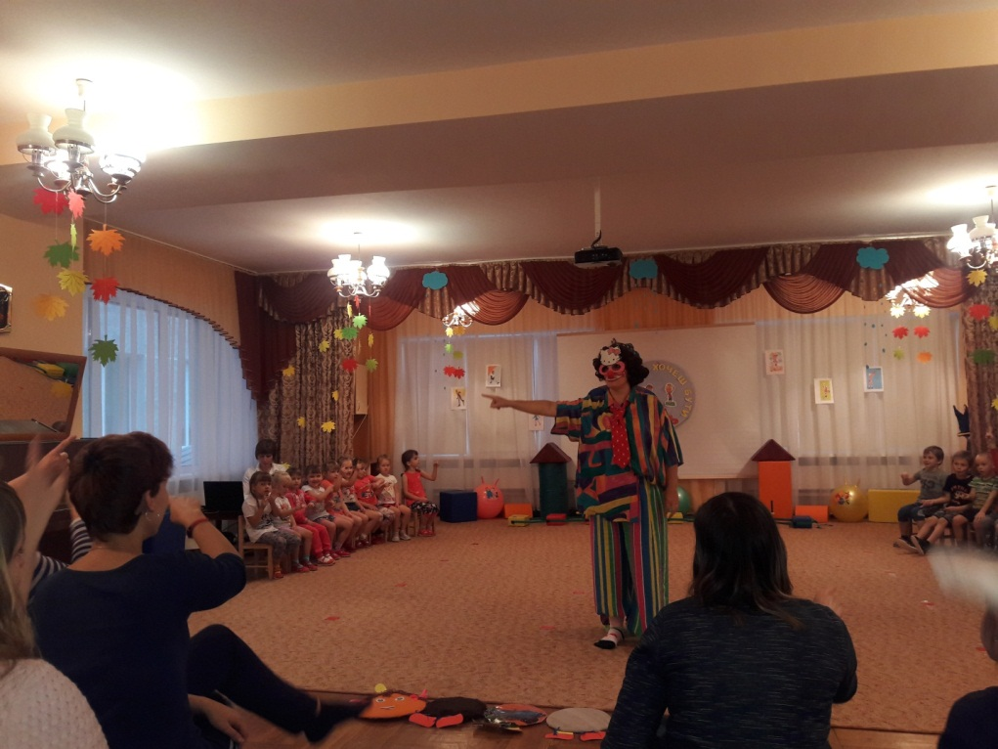
Тьопа.
От так чудо-чудеса
Бачу все, яка краса!
І не буду довго гратись,
По режиму буду спати.
Кльопа виходить.
Тьопа.
Кльопа, Кльопа, почекай,
Ще мене чогось навчай.
Кльопа.
Ти масаж робити вмієш?
Тьопа.
Ні! В мене як спина болить
То до мене швидка мчить!
Кльопа. А от я всім пропоную,
Всіх масажем полікую.
І не треба нам швидка
М'ячик, рухи і дива
Не болить вже голова,
Не болять ні руки, ноги,
І в порядку вже спина.
Тьопа.
Що робити покажи,
Швидше свій масаж роби!
Кльопа.
Всіх запрошую я встати
Потяг гарний збудувати
І масаж наш починати.
Тьопа.
Ух-ти, ах-ти. Оце так!
І дорослі і малі
Роблять цей масаж собі.
Звучить мелодія. Діти шикуються потягом. Дорослі повертаються
на стільцях один за одним для виконання масажу.
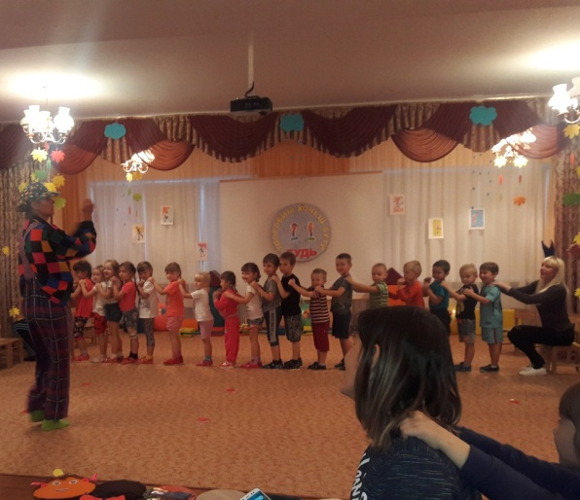
Рухи масажу:
- розімнемо плечі;
- кулачки;
- прогладжування
- голочки;
- ножиці;
- гвинтики;
- ніж;
- гуси;
- долоньки.

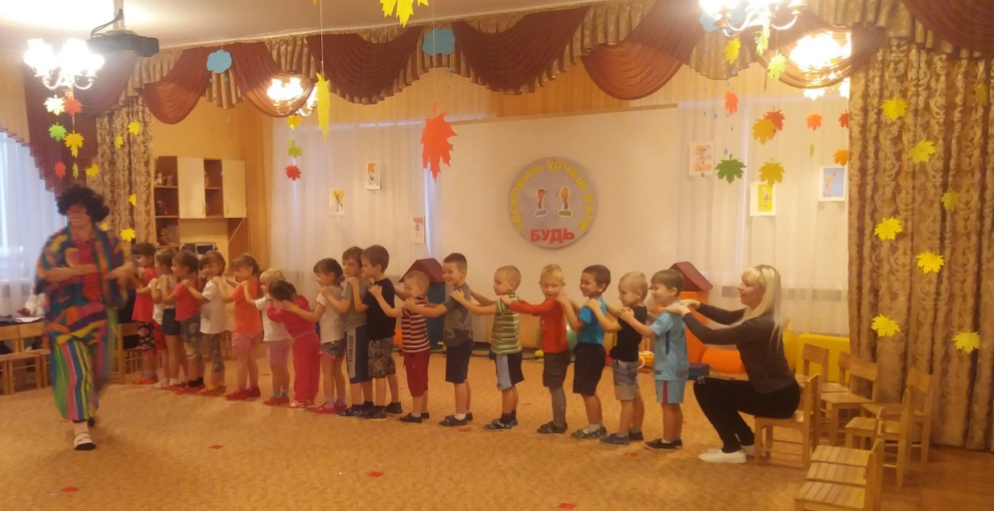

Кльопа.
Ну, що друзі не стомились?
Спиноньки свої зігріли?
Тьопа (жонглює кришечками).
Дивіться, дивіться, що я вмію!
Хто хоче спробувати? (приставляє кришечки до очей, смішить дітей, засовує в рот).
Кльопа.
Ти що робиш? Зупинись!
Це не очі і не ніс!
Ніхто кришечки ці не їсть!
Небезпечно в рота пхати,
Будем ніжки лікувати!
Тьопа.
Так! Що будемо робити,
Щоб ніколи не хворіти?

Кльопа.
Пальчиками кришечки беріть
і в коробочку несіть
Хто цю вправу полюбляє
Плоскостопість проганяє!
Звучить мелодія. Гра «Збери кришечки».
Діти збирають кольорові пластмасові кришечки ногами та носять їх у зазначене місце. За правилами гри кришечки в руки не можна брати, завдання виконується тільки ногами.Тьопа пробує виконувати вправу, у нього нічого не виходить. Діти сміються та навчають клоуна.

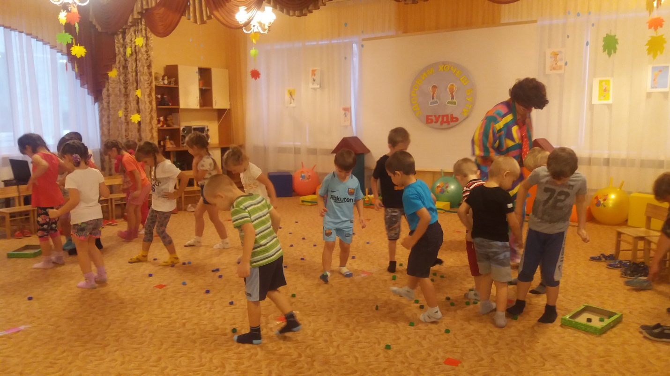
Кльопа.Тьопа, ти молодець, навчився. То може позмагаємося?
Тьопа. Давай! А діти нехай за нас вболівають.
Діти. Один, два, три, почали.
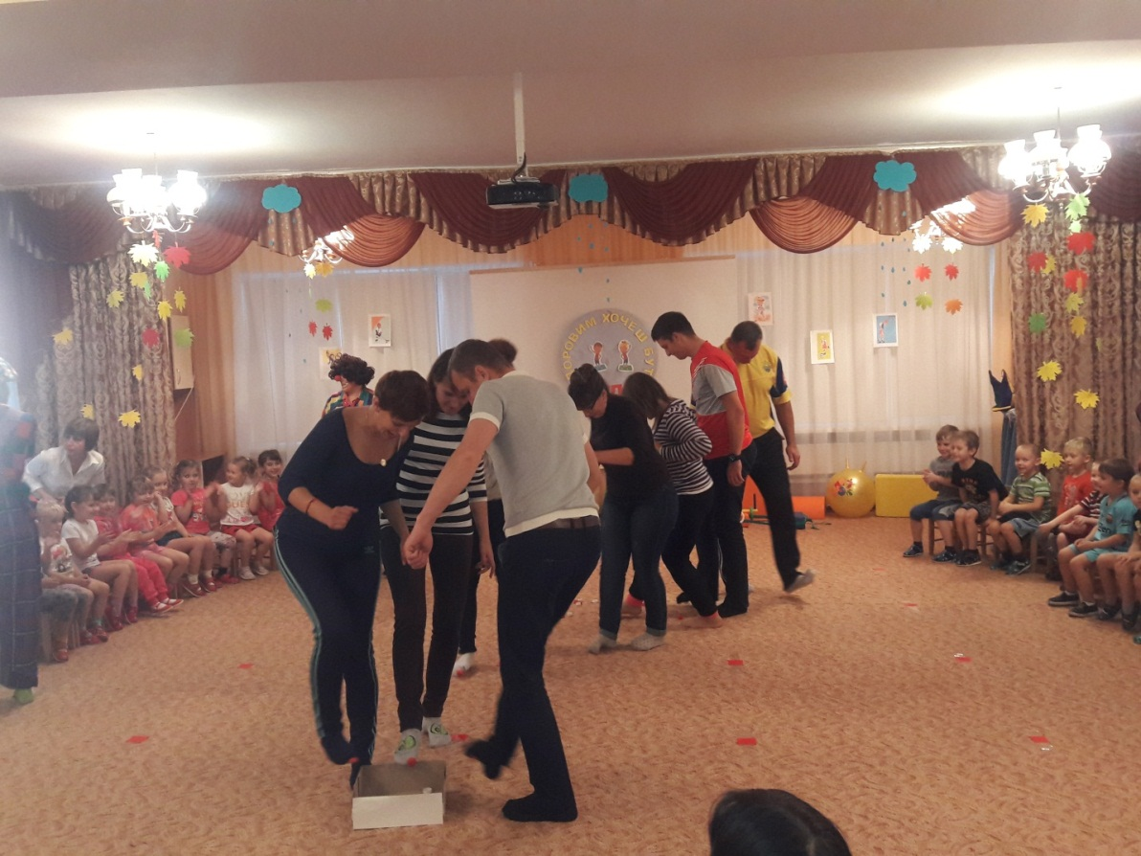
Змагання клоунів. Тьопа порушує правила, лінується, смішить дітей.
Кльопа.Тьопа, зачекай. Ти граєш не чесно, не за правилами, так не можна. Давай далі грати, але ще запросимо і батьків. (Клоуни набирають собі команди для змагання).
Діти. Один, два, три, почали.
Змагання.
Кльопа.
Тьопа ти ще не втомився?
А здоровям зарядився?
Тьопа.
Так! Чую, бачу, все роблю
Дуже довго проживу.
Кльопа.
В мене є сюрприз для всіх.
Перевію і твій хист!
Чи уважний ти чи ні?
Чи зробиш краще дітвори?
Тьопа.
Ти мене не налякаєш
З дітками я позмагаюсь.
Вправа освітньої кінезіології «Парад»
Дитина крокує, рахуючи « один-два-три-чотири» - це один цикл крокування. Усіх циклів – чотири, у кожному з яких на певний рахунок дитина додає сплеск у долоні:
- перший цикл –на рахунок «один»;
- другий цикл – на рахунок «два»;
- третій цикл – на рахунок «три»;
- четвертий цикл - на рахунок «чотири».
Вправу слід повторити чотири рази.
Діти виконують вправу.
Тьопа. Оце так. Діти справилися з таким складним завданням. Вони вже не тільки цифри занатюь, а ще гарно з ними граються.
Кльопа.Тьопа нумо перевіримо наших батьків. Тільки для них завдання трохи важче.
Батьки виконують вправу.
Кльопа.
Всім скажу я Молодці!
Запам'ятайте вправи ці!
А Де це Тьопа.
Тьопа Ти де?
Тьопа. Тьопа тягне штангу.
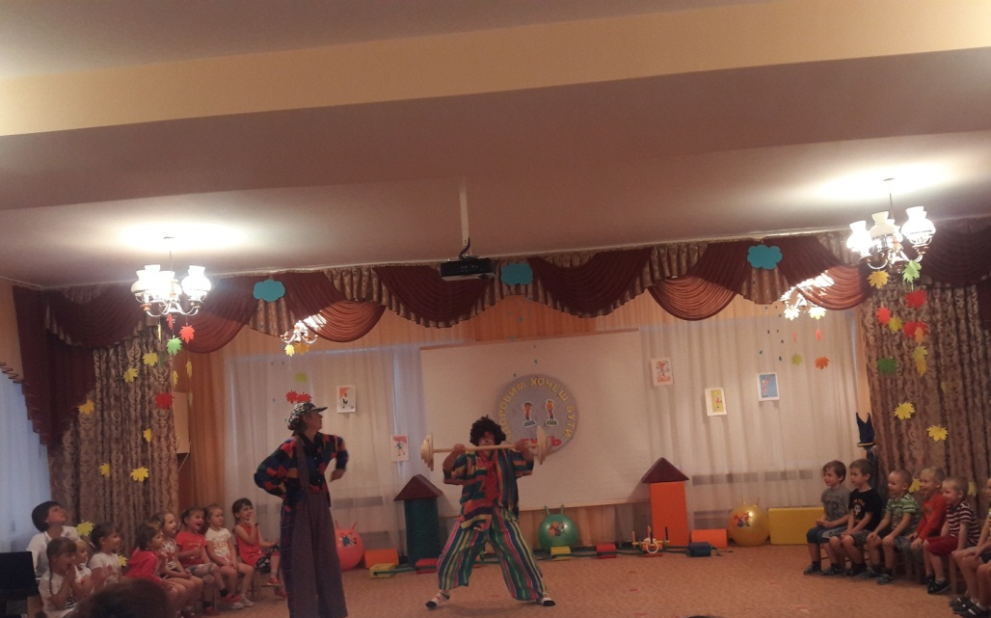
Я ось!
Я старався, все робив,
Силу маю, як той кінь.
Штангу я свою приніс
Викликай мене на біс!(показує)
Я запрошую батьків
Хто з фізкультурою на ТИ!
Свої вправи демонструйте
Дітлахів своїх дивуйте!!!
Звучить музика. Виступ батьків:
- мами крутять обручі;
- стрибають через скакалку;
- тата віджимаються;
- піднімають штангу;
- працюють з гантелями.

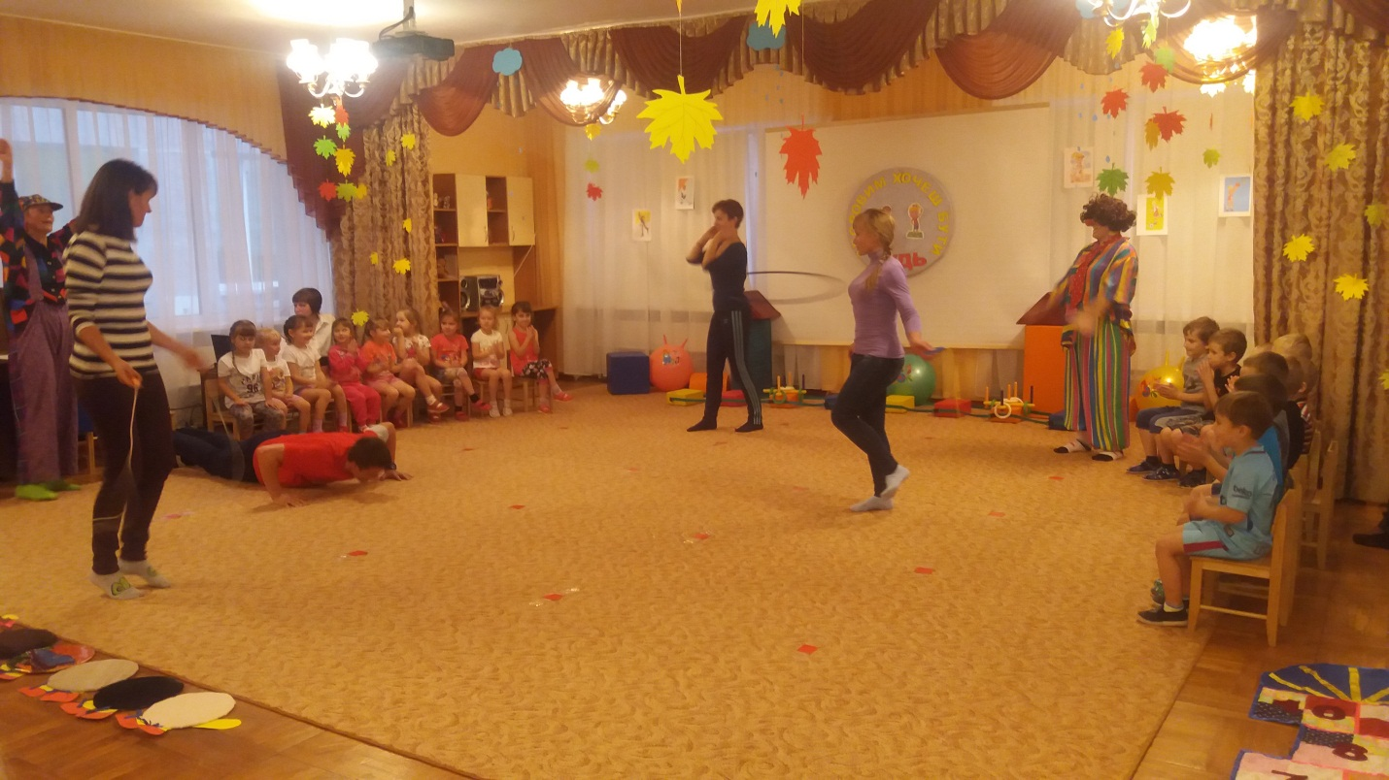

Кльопа.
Браво! Браво і Ура!
Так тримати бажаю вам я!
Будьте здорові, без ліків живіть
І з фізкультурою завжди дружіть!
Тьопа.
Хто здоровий, той сміється,
Все йому в життівдається,
Радістьб'ється в німщоднини
Це ж чудово для людини!
I дитина.
Хто здоровий, той не плаче,
Ждейого вжитті удача.
Вінумієпрацювати,
Вчитись і відпочивати.
II дитина.
Хто здоровий — не сумує,
Над загадками мудрує,
Вінсміливо в світіде
Й за собою всіхведе.
III дитина.
Боздоров'я — це прекрасно,
Здорово, чудово, ясно!
І доступні для людини
Всі дороги і стежини!
Кльопа. Людина здорова тоді і настрій гарний.
Вправа «Дзвінкі долоньки»
Звучить весела музика ( за вибором). Діти і дорослі виконують прямі та схресні оплески в долоні, плескають по тулубу, руках, ногах.
Кльопа.Тьопа, за такі старання давай нагородимо дітей.
Тьопа виносить спортивний кубок та медалі. Звучать фанфари.
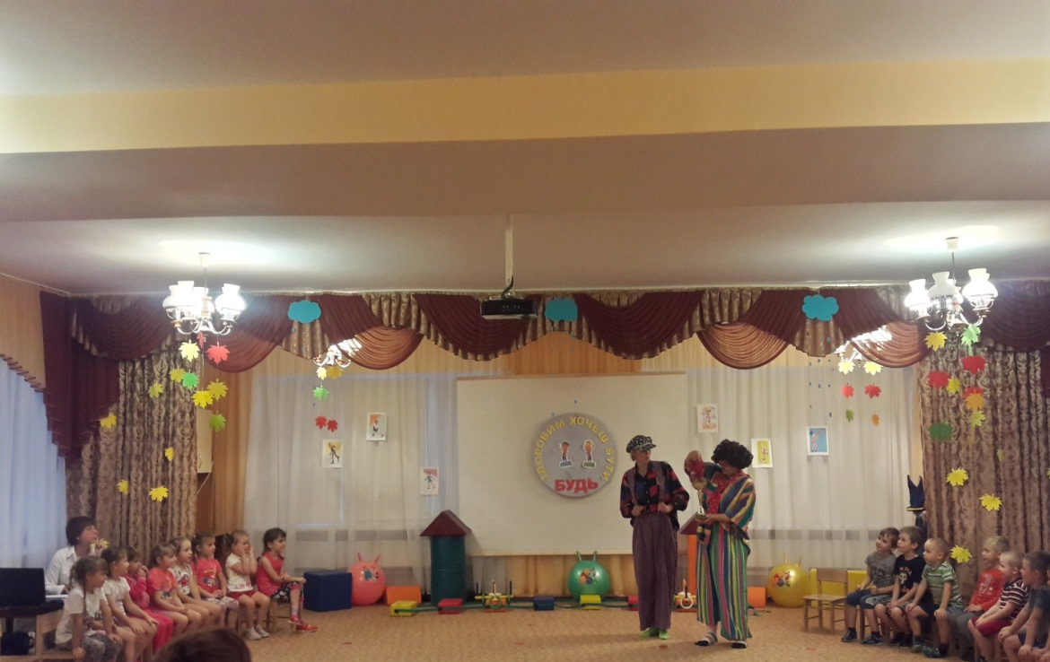

Клоуни вручають медалі.
Кльопа. Хочеш здоровим бути? –Будь!
Тьопа. Наші вправи не забудь!
Разом.Вам ми скажемо – Бувайте!
Про здоров'я своє дбайте!
Звучить мелодія. Свято закінчилося.

